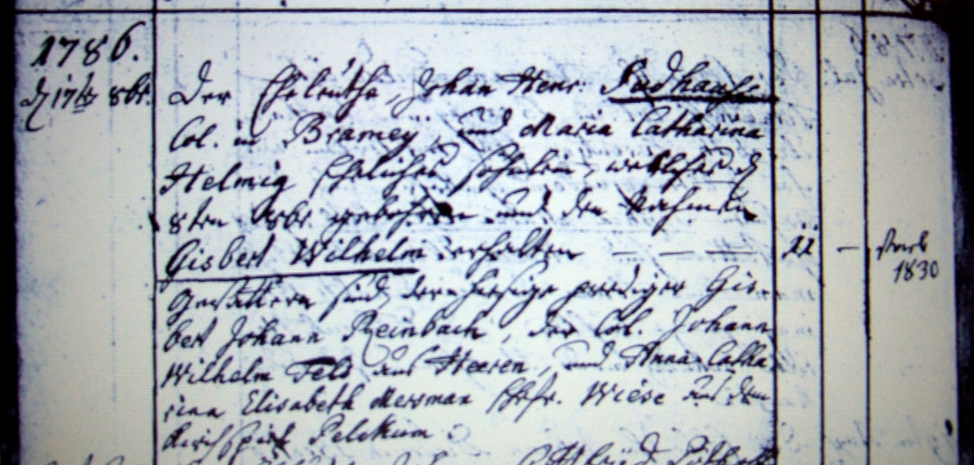

Kirchenbuch Flierich 1787; ARCHION-Bild 70 in „Taufen 1764 – 1808“

Abschrift:
„1786, d.17ten 8br. (Oktober, KJK); Der Eheleuthe Johan Henr: Sudhauss Col. (Colonus, KJK) in Bramey, und Maria Catharina Helmig Eheliches Söhnlein, welches d. 8ten 8br. Gebohren und den Namen Gisbert Wilhelm erhalten (Randnotiz: starb 1830)
Gevattern sind der hiesige Prediger Gisbert Johann Reinbach, der Col. Johann Wilhelm Fels aus Heeren, und Anna Catharina Elisabeth Mersmann Ehef. Wiese aus dem Kirchspiel Pelkum“.

